考试范围：必修五； 分值：120分；
命题学校：浒山中学 审题学校：余姚二中
- 语言文字运用（共25分，其中选择题每小题3分）
1．下列各组词语中，加点字的注音正确无误的一项是（ ）
A．缧绁（xiè） 蓬蒿（gāo） 长歌当哭（dàng） 犄角（jǐ）
B．星宿（xiù） 丧乱（sāng） 疾风劲草（jìng） 戕害（qiāng）
C．城垣（yuán） 旧醅（pēi） 酩酊大醉（mǐng） 蟠桃（pān）
D．栏楯（shǔn） 圜墙（yuán） 呱呱而泣（guā） 憎厌（zēng）
2. 下列词语中，书写有两个错别字的一组是（ ）
A．纤细 冒昧 脍灸人口 运筹帷幄 蜗角虚名
B．幅员 吹嘘 因地制宜 悄无声息 姗姗可爱
C．摩砺 漫妙 推陈出新 稍纵即失 游目骋怀
D．纹身 怂恿 半斤八两 广有羽冀 鱼雁传书
3．下列各句中，加点的成语使用恰当的一句是（ ）
A．在二十国集团伦敦峰会上，中国扮演了重要的角色，这正是中国改革开放以来坚持“韬光养晦，有所作为”的策略，使综合国力增强的结果。
B. 互联网上激愤的言论不少，如果没有媒体的兴风作浪，一般不会引起太大的关注。
C．在甲型H1N1流感暴发初期，医学专家最感到左右为难的是，如何判断和预测疫情的规模和发展趋势，以便为公共决策提供更多的科学依据。
D．今年毕业生的就业形势将更加严峻，高职学生不能自恃在专业技能方面怀瑾握瑜而掉以轻心，应在具备一技之长的基础上，努力拓宽知识的广度，增强就业竞争力。
4．下列各句中没有语病的一句是：（ ）
A．席卷全球的金融危机超越经济领域，渗透至社会的各个层面，亚洲文化面临融资动力不足、文化消费能力与需求受到影响、文化发展受制约。
B．《集结号》的成功证明，不仅中国的电影市场能够接受古装武侠电影、好莱坞进口，大片，而且同样可以接受革命战争历史题材的影片。
C．今年香港高校在内地扩大招生，确实给内地名校带来了冲击，这表现在诸多方面，比如招生体制、教学理念、课程设置、英语教学，以及奖学金的作用、数额与发放。
D．国家住建部鼓励地方开发限价房和经济租用房，改变住房建设“一条腿走路”，从而缓解中等收入家庭的住房问题。
5. 下面对课文相关内容理解不正确的一项是（ ）
A. 《斑纹》是中国现代女作家周晓枫的作品，通过对形形色色的斑纹的描绘，叙述了大自然与人类社会许多奇妙的现象。文末一段“在神眼里，我们，不过是一些斑点”含蓄地表达了作者对大自然的敬畏和礼赞之情。
B. 《罗密欧与朱丽叶》与《哈姆雷特》《奥赛罗》《李尔王》被称为英国戏剧家莎士比亚的四大悲剧，剧中罗密欧用“朱丽叶就是太阳”这样的比喻来形容朱丽叶的美貌，真实刻画出初恋时仰慕的心理。
C. 《逍遥游》一文通过对鲲鹏飞离北海时壮观气势的描绘，以及它与多种小动物的对比，表现了庄子的人生追求——乘天地之正，而御六气之辩，以游无穷，精神达到一种绝对自由的境界。
D. 《陈情表》叙述祖母抚育自己的大恩，以及自己应该报养祖母的大义；除了感谢朝廷的知遇之恩以外，又倾诉自己不能从命的苦衷，真情流露，委婉畅达，有“读李密《陈情表》不流泪者不孝”的说法。
6. 依次填出下面一段文字横线处的语句，衔接最恰当的一组是
狗是忠义、勇敢而又聪明的动物。_____，_____ 。_____ ，_____ 。_____ ，_____ ，使狗成为人的得力助手。
①专门训练军犬、警犬，把狗用于军事、案件侦破等方面
②它的嗅觉细胞数量是人的24倍，可以分辨大约两万种不同的气味
③比如牧民的狗，为了保护羊群，敢于同恶狼猛斗
④人们充分利用狗的这种特殊的天赋
⑤狗可以听到10万赫兹以上的声音
⑥代替主人做一些危险的事
A．③②①⑥⑤④ B．③⑥⑤②④①
C．⑤④①③②⑥ D．⑤②④⑥①③
7. 读下面的文字，解释什么是意象（不超过20个字）（4分）
中国古典诗歌中的许多物象，比如春花秋月、宝剑洞箫、枯桐瘦梅等，本是无情无知的客观物象，经过历代诗人反复的继承、运用和发展，积累了丰富的象征意蕴，成为符号化了的“客观物象”和“象征意蕴”的有机结合体—意象。
意象就是 ▲ 。
8. 作家刘诚龙曾经做过一个很有趣的试验，他把两份名单给10个人看，问他们对这些人是否熟悉，结果很出人意料。请概括调查结果给人带来的启示。要求语言表达准确、简明、连贯。（3分）
第一份名单是：傅以渐、王式丹、毕沅、林召堂、王云锦、刘子壮、陈沆、刘福姚、刘春霖。
第二份名单是：李渔、洪升、顾炎武、金圣叹、黄宗羲、吴敬梓、蒲松龄、洪秀全、袁世凯。
十个人中对第一份名单一个都不知道的有七人，十个人对第二份名单中的大多数人都知道。应当说，熟悉第二份名单的人比熟悉第一份名单的肯定多得多。但是，第一份名单中的人物曾经比第二份名单中的人物显赫得多。为什么？因为第一份名单里的人，全是清朝的科举状元，而第二份里的则全是落第秀才。
启示： ▲ 。
二、现代文阅读（共27分，其中选择题每小题3分）
（一）阅读下面的文字，完成9－11题。（9分）
极具权威性的美国科学杂志《今日心理学》近日刊登了一篇惊人的文章，文章指出，原先人们认为海产品对大脑最有益，多吃海产品可以提高人的智力，但美国科学家最新研究的结果却大大出乎人们的预料。研究发现，森林中的野果比如红莓苔子、黑莓果等对大脑的益处远远超过海产品，排在第一位；占据第二位的是蔬菜，其次才是鱼等海产品。
研究人员发现，红莓苔子之所以排在第一位，是因为其中含有大量能与自由氧离子发生相互作用的抗氧化剂。抗氧化剂的存在几乎破坏了对血管和心脏有极大破坏性的胆醇激素。黑莓果里面含有的抗氧化剂要相对少一些，但含有对视力和听力非常有益的成分。大叶子的红甜菜和圆白菜含有一种能把发展成帕金森氏综合症的酶破坏掉的物质。菠菜能够延缓神经系统的衰老，还可以防止认知能力出现问题。相比之下，鱼的作用就小多了，只有鲑鳟鱼、金枪鱼、沙丁鱼和鲱鱼含有能分解有害酶的脂肪酸，此外，这些鱼中还有大量大脑所需的磷。
俄罗斯医学科学院食品研究所教授波波夫也持这样的观点。他认为，野果不仅对大脑有益，对心脏也有好处。他们的研究发现，许多含有大量维生C和蔗糖的蔬菜，对大脑的活动也特别有益。
但几乎所有的专家都认为，如果认为只要吃了上述食品你就变得聪明了，那就大错特错了。这样的食品结构会引起营养的失衡，食品应该是多种多样的。
还有一种观点认为巧克力可以提高智力。的确，巧克力中含有一些对大脑有益的物质。研究发现，每天吃50克巧克力可以延缓机体的衰老，但这里所指的是黑色的苦巧克力。那些非常甜的、含有奶制品的巧克力含有大量糖，过多食用这样的巧克力会产生许多不良问题，如糖尿病、肥胖症等。
食品专家指出，在日常饮食中，最重要的是保持一个良好习惯，每餐不能吃得太饱。饱满的午餐会降低大脑的活动能力，出现所谓的“食困”现象，但紧张的工作与低能量的饮食也是不相容的。因此，最合理的方法是多吃一些蔬菜、豆制品和液体，但不是啤酒和浓茶。
科学研究还发现，其实大脑最好的营养成分是葡萄糖，大脑细胞需要大量的葡萄糖。葡萄糖通常存在于谷物上、土豆和豆角中，桃子、香蕉和梨中也含有丰富的葡萄糖。
研究人员指出，食品本身并不能提高智力。含有维生素B的食品，比如肉、鱼、花生等，可以帮助促进大脑思维的过程，消除疲劳。早晨吃上一个橙子可以一整天精神饱满。如果你不能利用这些食品恢复体质，还可以用合成维生素补充。但是要想开发智力。最好的方法是不断学习、读好书，与有文化有知识的人交流。 （摘自《科技日报》）
9．文中提到多种食品均对大脑有益，下列表述不能准确说明其原因的一项是
A．红莓苔子、黑莓果都含有能破坏胆醇激素的抗氧化剂。
B．所有蔬菜中都含有一种能把发展成帕金森氏综合症的酶破坏掉的物质。
C．鲑鳟鱼、金枪鱼、沙丁鱼和鲱鱼含有能分解有害酶的脂肪酸，此外，这些鱼中还有大量大脑所需的磷。
D．桃子、香蕉和梨中含有丰富的葡萄糖。
10. 下列说法与原文意思相符的一项是 （ ）
A．巧克力中含有不少对大脑有益的物质。每天吃50克巧克力可以延缓机体的衰老。
B．根据美国科学家的最新研究成果，多吃野果不仅对大脑有益，对心脏也有好处。
C．每餐不能吃得太饱，多吃低能量的食物，是日常饮食的良好习惯。
D．要想开发智力，关键还是要多吃野果之类的食物。
11. 概括说明吃巧克力的利与弊。 ▲ 。 （3分）
（二）阅读下面的文字，完成12—15题。（18分）
淡淡的山影
①不知道你喜欢不喜欢，淡淡的山影却是我生命的一种底蕴。
②童年的江南小镇，坐落在青山环抱之中。攀山越岭，自然成了山里野孩子的乐趣。现在，我早已走出了荒僻的小镇，生活在一座高楼林立的都市里，但日渐浑浊的瞳仁里一旦映进了凄幽的山影，依然禁不住心神摇动。
③山影无疑是一种美，一种宁静无言的美。山，无论它多么崔嵬高峻，峥嵘峭拔，可山影永远是灵秀而含蓄的。它略去了岩崖的怪异，树木的苍浩，峡谷的艰深，溪流的飞湍，略去了众多的繁文褥节，只留下简洁清奇的神姿，生动飞扬的灵气，默立于天地之间。比之庞然实体来，淡淡的山影显得更加空灵、超脱。那份宁谧、那份幽远的韵致，真让人如啜饮清泉，一下涤净了心头的尘俗。
④古往今来，人们游历山川，除了欣赏大自然的秀美风光，获取履艰越险的快慰之处，我以为，更多的是为了自己的心灵与静美的山水相洽相融，排遣胸中的郁结。而山庐梦影，既真实又缥渺，既可亲可感，又可寻可思，理所当然是高人雅士抒情写意的最佳具象。看唐代诗人笔下的山影何等瑰丽多姿!在边塞诗人高适、岑参、王之焕、王昌龄的诗中，为了边关的安宁，“不教胡马度阴山”征夫守卒们长年累月，甚至一生都在那里浴血苦战。苍凉的山影烘托出的正是诗人的博大胸襟和壮美情趣。而诗仙李白跟他豪放落拓的性格一样，他笔下的山影却充满了浪漫、神奇的色彩。“天姥连天向天横，势拔五岳掩赤城，我欲因之梦吴越，一夜飞度镜湖月”，诗人用一种震天撼地的笔力，道出了对美好理想的追求和对自由、光明的向往。作为山水诗人大画家的王维，原本就倾心于凄美的风光，经历了安史之乱的波折，更加看破世事，觉得功名利禄，不过是过眼烟云，不值依恋。于是，他平静地走出金碧辉煌的朝廷皇宫，走出浑浊的世道，投向佛寺和大自然的怀抱，把自己的身影彻底地溶入浓浓淡淡的山影里。无论置身于“空山新雨后”还是“独坐幽篁里”，也无论品味“山色有无中”，还是聆听“深山何处钟”，山影勾勒出的是他那种怡然自得、超凡脱俗的心态；行行句句，无不充满了清幽恬淡的禅意和孤寂深远的意趣。
⑤其实，山影并非五岳名山才美妙动人。人们对于山影的喜爱，纯然是精神上的快乐和抚慰。“少无适俗韵，性本爱丘山”的陶渊明，辞去归来，在寻常的南山下采菊，种豆，除草，饮酒，写诗，抚琴，悠远的山影雕塑了一个高洁伟岸的形象。同样的，敬亭山也并不孤高绝寰，而李白照样“相看两不大厌”。个中奥妙，是敬亭山的山影里栖立着诗人那种“众鸟高飞尽，孤云独去闲”的傲然不羁的心曲，以及对趋炎附势、溜须拍马时尚的轻蔑。尽管敬亭山的山影并不巍峨奇峭，却历尽了千载而不朽。
⑥对于讲求写意畅神的中国水墨画，飘渺空灵的山影，更是不可或缺的意境。从王维破墨点染的《雪石图》，到董源平淡天真的《夏山》，从米芾意似便已的《溪山雨霁》，到石涛恣肆苍莽的《黄山八胜图》，我们读到的自然不仅仅是峻峰云岭，松石板桥，茅舍僧寺，透过那些淋漓酣畅的笔墨，更可以窥视到孤拔豪迈的心境和活跃通脱的灵气。静穆的山影看似平常，其实情长意浓，意境邃远，深深地烙着画家的审美情趣和理想情操。
⑦许多年来，攀山涉水，深入林谷，山影始终是我一个无法走出的梦境。我知道，山影把一切拥入自己的怀抱，相济相融，酿造出自然界的一种大和谐、大完美。常常沐浴在这种宁幽净洁的氛围中，人自然会渐渐变得神怡意远起来。 （原文有改动）
12. 请简析第④自然段的手法。（4分）
▲

13. 请简析“唐代诗人笔下的山影”“瑰丽多姿”的特点是什么。（4分）
▲

14. “尽管敬亭山的山影并不巍峨奇峭，却历尽了千载而不朽”一句的含义是什么？（4分）
▲
15. 为什么说“淡淡的山影始终是我一个无法走出的梦境”？（6分）
▲
三、古诗文阅读（共28分，其中选择题每小题3分）
（一）阅读下面文言文，完成16～19题。
杨大眼，武都氐难当之孙也。少有胆气，跳走如飞。然侧出，不为其宗亲顾待，颇有饥寒之切。太和中，起家奉朝请。
时高祖自代将南伐，令尚书李冲典迁征官，大眼往求焉。冲弗许，大眼曰：“尚书不见知，听下官出一技。”便出长绳三丈许，系髻而走，绳直如矢，马驰不及，见者莫不惊欢。冲曰：“自千载以来，未有逸才若此者也。”遂用为军主。
出为征虏将军、东荆州刺史。时蛮酋樊秀安等反，诏大眼为别将，隶都督李崇，计平之。大眼妻潘氏，善骑射，自诣军省大眼。至于攻陈游猎之际，大眼令妻潘戎装，或齐镳战场，或并驱林壑。及至还营，同坐幕下，对诸僚佐，言笑自得，时指之谓人曰：“此潘将军也。”
大眼善骑乘，装束雄竦，擐甲折旋，见称当世。抚巡士卒，呼为儿子，及见伤痍，为之流泣。自为将帅，恒身先兵士，冲突坚陈，出入不疑，当其锋者，莫不摧拉。南贼前后所遣督将，军未渡江，预皆畏慑。传言淮泗、荆沔之间有童儿啼者，恐之云“杨大眼至”，无不即止。王肃弟子秉之初归国也，谓大眼曰：“在南闻君之名，以为眼如车轮。及见，乃不异人。”大眼曰：“旗鼓相望，嗔眸奋发，足使君目不能视，何必大如车轮。”当世推其骁果，皆以为关张弗之过也。
又出为荆州刺史。常缚蒿为人，衣以青布而射之。召诸蛮渠指示之曰：“卿等若作贼，吾政如此相杀也。”又北清郡尝有虎害，大眼搏而获之，斩其头悬于穰市。自是荆蛮相谓曰：“杨公恶人，常作我蛮形以射之。且深山之虎尚所不免。”遂不敢复为寇盗。在州二年而卒。
大眼虽不学，恒遣人读书，坐而听之，悉皆记识。令作露布，皆口授之，而竟不多识字也。 （节选自《魏书五•杨大眼传》）
16．对下列句中加点词的解释，不正确的一项是 （ ）
A．隶都督李崇 隶：隶属
B．当其锋者，莫不摧拉 当：抵挡
C．当世推其骁果 果：结果
D．吾政如此相杀也 相：偏指一方
17．下列各组词语中，加点词的意义和用法都相同的一组是 （ ）
A．不为其宗亲顾待 重为乡党所笑
B．常作我蛮形以射之 关张弗之过也
C．常作我蛮形以射之 仆以口语遇遭此祸
D．坐而听之 而母立于兹
18．下列对原文的分析和理解，有误的一项是 （ ）
A．杨大眼身怀绝技，且善于推荐自己，得到尚书李冲和众人的赞许。
B．杨大眼夫妇善骑射，大眼对妻子赏识有加，喜欢和她出征、狩猎。
C．当地哭闹的儿童听到杨大眼的名字也会停止哭泣，足见他深得民心。
D．杨大眼很聪明，巧用警告之法震慑荆蛮之人；听他人读书都能记住。
19.把下面的句子翻译成现代汉语。（6分）
（1）尚书不见知，听下官出一技。 （3分）
▲
（2）当世推其骁果，皆以为关张弗之过也。（3分）
▲
（二）阅读下面一首宋词，完成20—21题。（7分）
一丛花·溪堂玩月作 陈 亮①
冰轮斜辗镜天长，江练隐寒光。危阑醉倚人如画，隔烟村、何处鸣榔②？乌鹊倦栖，鱼龙惊起，星斗挂垂杨。
芦花千顷水微茫，秋色满江乡。楼台恍似游仙梦，又疑是、洛浦潇湘③。风露浩然，山河影转，今古照凄凉。
【注】①陈亮（1143～1194），字同甫，南宋著名词人，倡言恢复中原，数次因言获罪。 ②鸣榔：象声词，渔人捕鱼时敲击船帮发出声音。③洛浦：洛水之滨，借指洛神。潇湘：湘水之神。
20. 此词写景历来为人所称道，结合上阕内容，简要分析作者运用了哪些表现手法来描写景物？（4分）
▲
21. 简析下阕中“风露浩然，山河影转，今古照凄凉”三句在词中的作用。（3分）
▲
（三）古诗文默写（6分）
22．补写出下列名句名篇中的空缺部分。（只选三小题）
（1）四围山色中，一鞭残照里。 ▲ ， ▲ 。（《长亭送别》）
（2）鹏之徙于南冥也，水击三千里， ▲ ， ▲ 。《逍遥游》）
（3）外无期功强近之亲，内无应门五尺之童； ▲ ， ▲ 。（《陈情表》）
（4）屈原曰： ▲ ， ▲ ，是以见放。（《渔父》）
（5）长安回望绣成堆， ▲ 。 ▲ ，无人知是荔枝来。（杜牧《过华清宫三首（之一）》）

四、作文（40分）
23． 阅读下面的文字，根据要求作文。（40分）
著名翻译家力冈先生说：“诗越是写得出人意外，越能如实地表现悲怆的境界。”而生活中的意外，既能让人在历经“山重水复”的绝望后，突生“柳暗花明”的惊喜；也能让人于满心欢悦之后，顿陷悲苦深渊。
如何面对这些意外，你一定会有不少想法或思考。请以“面对意外”为题，写一篇不少于800字的议论文。

金兰教育合作2012年度第一学期期中考高二语文学科试题卷
参考答案
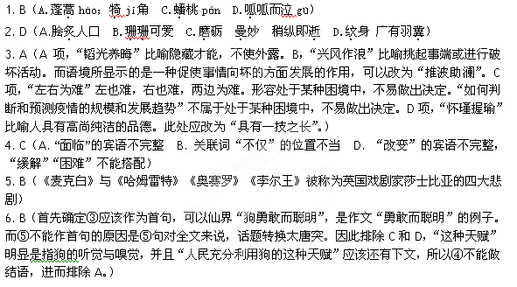
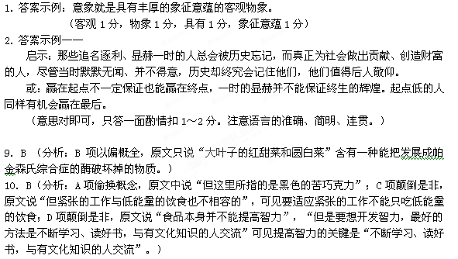
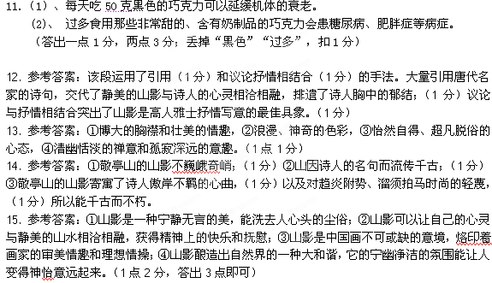

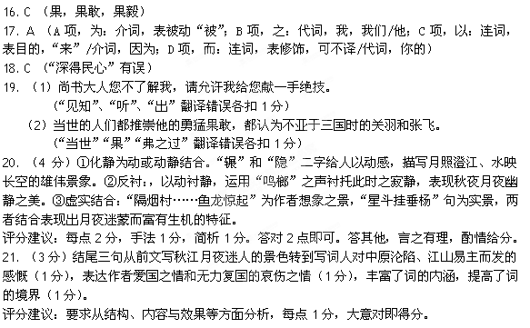
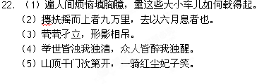
- 略。

参考译文：
杨大眼是武都（今属甘肃）氐族人杨难当的孙子，从小有胆量气力，快跑像飞一般，但因为是妾所生，不被他的同宗亲属关心，常常挨饿受冻。太和年闻，举家迁居，在朝廷中任小吏。
后来北魏孝汇帝元宏准备南侵，让尚书李冲负责选拔出征的军官，杨大眼前往应征。李冲没有答应他，杨大眼便说：“尚书大人您不了解我，请允许我给您献一手绝技。”便拿出一条三丈来长的绳子系在发髻上，然后用力奔跑，只见绳子在脑后飘起，如射出的箭一般直，（奔跑速度快得能人）连奔马也追赶不上。旁观者无不惊叹欢呼，李冲说：“千百年以来，还没有听到过有跑得如此之快的人。”于是提 拔杨大眼担任军主。
出任征虏将军、东荆州刺史，当时少数民族首领樊秀安等造反，朝廷下诏命杨大限为别将，隶属都督李崇，讨伐平定叛乱。杨大眼的妻子潘氏，长于骑射，自己到军营中探望杨大眼。不论攻战还是游猎，大眼都让妻子身着戎装陪在左右，两人有对一同冲杀在战场，有时并驾俪行在山林。回到军营，也同坐幕下，面对众多军将僚佐，谈笑自若。杨大眼常指着她告诉别人：“这就是潘将军。”
